Учреждение образования

«БЕЛОРУССКИЙ ГОСУДАРСТВЕННЫЙ ТЕХНОЛОГИЧЕСКИЙ УНИВЕРСИТЕТ»

Лабораторная работа №7

По дисциплине “Программирование программного обеспечения”

По теме “ Объектно-ориентированное моделирование. Диаграммы поведения UML.”

Цель работы: “Изучение методологии объектно-ориентированного моделирования средствами UML”

Студент: Глухова Д. В.

ФИТ 3 курс 2 группа

Преподаватель: Якубенко К.Д.

1. **Теоретические вопросы подготовки к лабораторной работе**
2. Укажите виды диаграмм поведения.

Всего существует 3 вида диаграмм поведения: диаграмма деятельности; диаграмма состояний; диаграмма вариантов использования.

1. Опишите назначение диаграммы деятельности.

Диаграмма деятельности — UML-диаграмма, на которой показаны действия, состояния которых описаны на диаграмме состояний. Диаграммы деятельности используются при моделировании бизнес-процессов, технологических процессов, последовательных и параллельных вычислений.

3. Опишите основные нотации, которые используются на диаграмме состояний.

| **Элемент/Нотация** | **Предназначение** |
| --- | --- |
| Пример | Класс (Class) |
| Пример | Состояние (State) |
| Пример | Состояние (StateEx) |
| Пример | Составное состояние (Composite state) |
| Пример | Разделитель (Concurrent state) |
| Пример | История (History) |
| Пример | Глубокая история (Deep history) |
| Пример | Начальное состояние (Start state) |
| Пример | Конечное состояние (Final state) |
| ПримерПример | Синхронизатор/разветвитель (Complex transition) |
| Пример | Переход (Transition) |
| Пример | Сообщение (Event message) |
| Пример | Точка изгиба связей (Point) |
| Пример | Комментарий (Note) |
| Пример | Коннектор комментария (Note connector) |

* 1. Укажите виды связей между объектами на диаграмме последовательностей.

Синхронное сообщение — отправитель передаёт ход управления актёру-получателю, которому необходимо провести в прецеденте некоторое действие. Пока проводимое получателем действие не будет завершено (не будет получено ответное сообщение), отправитель теряет возможность производить какие-либо действия. Графически изображается как сплошная линия со стрелкой в виде закрашенного треугольника, после которой идёт прямоугольник, отражающий деятельность объекта, в конце которого находится ответное сообщение.

Ответное сообщение — данное сообщение является ответом на синхронное сообщение. Обычно, содержит какое-либо возвращаемое изначальному отправителю значение, также возвращающее ему управление (возможность действовать). Графически изображается пунктирной линией с открытой стрелкой.

Асинхронное сообщение — отправитель передаёт ход управления получателю, которому необходимо провести в прецеденте некоторое действие. Основное отличие от синхронного сообщения состоит в том, что отправитель не теряет возможности совершать другие действия. Графически изображается сплошной линией с открытой стрелкой. Потерянное сообщение — сообщение без адресата. Найденное сообщение — сообщение без отправителя.

Последние два вида стрелок (взаимодействий) используются крайне редко. В основном они используются для демонстрации взаимодействия имеющихся объектов в данном прецеденте с внешними системами.

* 1. Какая диаграмма позволяет моделировать параллельные вычисления?

Диаграммы деятельности используются при моделировании бизнес-процессов, технологических процессов, последовательных и параллельных вычислений.

**2. Постановка задачи (описание функциональных требований)**

Функциональные требования к системе можно разделить на требования для различных ролей приложения – учителя, ученика, родителя и администратора образовательного учреждения.

Функционал для учителя:

* Регистрация и авторизация: возможность создания учетной записи и входа в систему.
* Управление расписанием: создание, редактирование и просмотр расписания уроков.
* Ведение успеваемости: выставление оценок и комментариев к ним для каждого ученика.
* Создание и редактирование заданий: возможность добавления домашних заданий и материалов для уроков.
* Общение с учениками и родителями: инструменты для отправки уведомлений и сообщений.
* Просмотр статистики успеваемости: анализ успеваемости и активности учеников через отчеты.
* Отмена или изменение заданий: возможность редактирования или отмены ранее установленных заданий.

Функционал для ученика:

* Регистрация и авторизация: создание личного кабинета и вход в систему.
* Просмотр расписания: доступ к расписанию уроков и информации о предстоящих занятиях.
* Просмотр заданий: доступ к домашним заданиям, срокам их выполнения и комментариям учителей.
* Обратная связь: возможность оставлять комментарии и задавать вопросы учителям.
* Просмотр успеваемости: возможность отслеживания собственных оценок и прогресса.

Функционал для администратора:

* Просмотр списка всех пользователей: доступ к информации о всех учителях, учениках и родителях.
* Управление учетными записями: добавление, изменение и удаление пользователей.
* Просмотр и управление расписанием: возможность редактирования расписаний и учебных планов.
* Подтверждение регистрации новых пользователей: проверка и подтверждение заявок на регистрацию учителей и родителей.

1. **Описание программных средств**

Для построения диаграмм IDEF0 в рамках нашего проекта использовался веб-ресурс Draw.io, разработанный компанией JGraph Ltd. Этот инструмент предназначен для создания разнообразных диаграмм и визуальных представлений информации. Адрес веб-ресурса – https://www.drawio.com. Draw.io доступен на всех платформах, которые имеют веб-браузер и подключение к Интернету, что делает его универсальным и удобным для пользователей.

Draw.io предлагает широкий функционал, который позволяет пользователям создавать профессиональные графические диаграммы с минимальными затратами времени и усилий. В числе доступных возможностей — построение графиков, смысловых карт, UML-диаграмм, диаграмм Венна, а также Agile и Kanban досок. Эти инструменты особенно полезны в рамках проектного управления и разработки программного обеспечения, так как они помогают визуализировать процессы, повышая их наглядность и понятность.

Кроме того, Draw.io поддерживает создание диаграмм мозговых штурмов, архитектурных диаграмм технических систем и других типов визуальных представлений, необходимых для анализа и планирования. Интуитивно понятный интерфейс и наличие различных шаблонов делают процесс создания диаграмм доступным даже для новичков. Пользователи могут легко добавлять, редактировать и настраивать элементы диаграмм, что способствует более эффективному обмену идеями и информацией.

Одной из ключевых особенностей Draw.io является возможность совместной работы в реальном времени. Пользователи могут одновременно редактировать диаграммы, что особенно полезно для команд, работающих над общими проектами. Интеграция с популярными облачными сервисами, такими как Google Drive, SharePoint и Dropbox, позволяет удобно сохранять и делиться созданными диаграммами.

Важно отметить, что Draw.io придерживается принципов конфиденциальности и безопасности. Пользователи имеют возможность хранить свои данные в выбранном облачном хранилище или на локальном устройстве, что обеспечивает дополнительный уровень контроля над информацией. Платформа не имеет доступа к пользовательским данным, что делает её надежным инструментом для работы с чувствительной информацией.

В заключение, Draw.io является мощным и многофункциональным инструментом, который отвечает современным требованиям к визуализации данных и совместной работе. Его доступность на различных платформах и богатый функционал делают его идеальным выбором для построения диаграмм IDEF0 и других визуальных представлений в рамках образовательных и профессиональных проектов.

1. **Описание практического задания**

Эта диаграмма изображает бизнес-процесс, связанный с получением списка уроков. Он включает в себя следующие основные этапы:

1. Запуск приложения.
2. Выбор метода получения списка уроков.
3. Выбор урока.
4. Присоединение к уроку.
5. Сообщение об успешном присоединении к уроку.

Процесс начинается с запуска приложения, после чего пользователь выбирает метод получения списка уроков. Далее он выбирает конкретный урок, к которому хочет присоединиться. После успешного присоединения пользователь получает уведомление об этом.

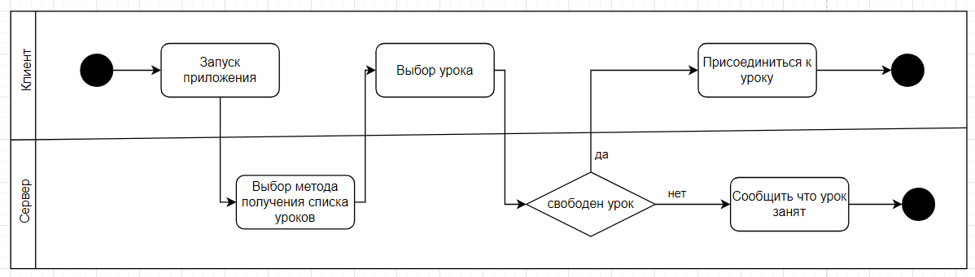

Рисунок 4.1 – Диаграмма деятельности

Данная диаграмма изображает состояния и переходы в некотором процессе. Она включает в себя следующие основные состояния и переходы. Переход на страницу поиска - начальное состояние, пользователь переходит на страницу поиска. Ввод данных для поиска - пользователь вводит данные для поиска. Отмена - пользователь отменяет действия, возможно возвращается к начальному состоянию. Выбор урока - по результатам поиска пользователь выбирает конкретный урок. Подключение - пользователь подключается к выбранному уроку.

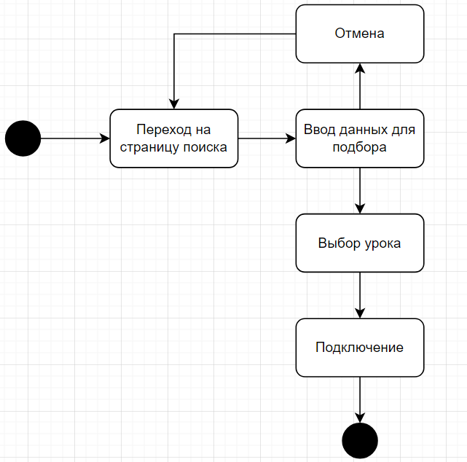

Рисунок 4.2 – Диаграмма состояния

Таким образом, данная диаграмма описывает типичный сценарий использования системы, связанный с поиском и подключением к учебным занятиям. Она показывает ключевые состояния, в которых может находиться пользователь, и переходы между ними в ходе выполнения этого процесса.